UNIVERSIDAD FRANCISCO GAVIDIA

FACULTAD DE INGENIERÍA Y SISTEMAS



NOMBRE DEL PROYECTO:

**SISTEMA FACTURACION DE CINES**

DESARROLLADORES:

|  |  |
| --- | --- |
| INTEGRANTES | CARNÉ |
| SAUL ARIEL SALAZAR RAMÍREZ | SR100219 |
| JUAN CARLOS ESCOTTO DE LA O | ED100217 |  |
| LUIS ENRIQUE SANTOS LÓPEZ | SL100319 | L |
| JOSE LUIS ANDRADE SERVELLON | AS100519 |
| VANESSA ELIZABETH LEÓN RODRÍGUEZ | LR100319 |

**FECHA DE ENTREGA:**

SABADO 03 DE JUNIO 2023, EL SALVADOR

**INDICE**

NOMBRE DE PROYECTO 1

OBJETIVO DE PROYECTO 1

Metas 2

Meta 1: Diseño de la interfaz de usuario intuitiva 2

Meta 2: Implementación de la gestión de películas 2

Meta 3: Gestión de salas y programación de funciones 2

Meta 4: Implementación del proceso de venta de boletos 2

Meta 5: Gestión de empleados 2

Meta 6: Pruebas exhaustivas y garantía de calidad 3

RESULTADOS 3

Resultado 1: Interfaz de usuario intuitiva y amigable 3

Resultado 2: Gestión eficiente de películas y salas 3

Resultado 3: Proceso de venta de boletos ágil y sin errores 3

Resultado 4: Gestión efectiva de empleados y seguridad de datos 3

Resultado 5: Pruebas exhaustivas y alta calidad del sistema 4

BENEFICIARIOS 4

Personal del cine 4

Clientes del cine 4

Gerencia del cine 4

Proveedores de servicios de cine 5

REQUERIMIENTOS DEL SISTEMA 5

Requerimientos mínimos: 5

Requerimientos recomendados: 5

MANUAL DE USUARIO 6

INSTALACION DE BASE DE DATOS 6

INSTALACION DE SISTEMA ARCHIVO .EXE 8

UTILIZACION DEL PROGRAMA 10

CONCLUSIONES Y RECOMENDACIONES 20

Conclusiones: 20

Recomendaciones: 20

# NOMBRE DE PROYECTO

SISTEMA FACTURACION DE CINES

# OBJETIVO DE PROYECTO

Objetivo del proyecto: Desarrollo de un sistema de ventas para cines dirigido al personal del cine, que permita la gestión eficiente de la venta de boletos y la generación de tickets para los clientes.

El objetivo del proyecto es diseñar e implementar un sistema de ventas que proporcione al personal del cine una herramienta intuitiva y eficaz para llevar a cabo las transacciones de venta de boletos. El sistema permitirá al personal seleccionar la película, la sala y la función deseada, y generar el correspondiente ticket de venta para entregar al cliente.

Los principales objetivos del proyecto son:

Gestión de películas: Permitir al personal del cine registrar y gestionar la información de las películas en cartelera, incluyendo título, género, duración y descripción.

Gestión de salas: Proporcionar funcionalidades para administrar las salas disponibles en el cine, incluyendo número y capacidad de asientos.

Programación de funciones: Permitir al personal programar las funciones de proyección de las películas en las salas, definiendo la película, sala, hora de inicio y hora de fin de cada función.

Gestión de empleados: Incluir funcionalidades para administrar los datos de los empleados del cine, como su nombre, apellido y puesto.

El objetivo final del proyecto es proporcionar un sistema de ventas eficiente y fácil de usar, que agilice el proceso de venta de boletos y permita al personal del cine brindar un servicio rápido y de calidad a los clientes. El sistema contribuirá a mejorar la experiencia de compra de los clientes y a optimizar la gestión de las ventas en el cine.

# Metas

## Meta 1: Diseño de la interfaz de usuario intuitiva

Desarrollar una interfaz de usuario fácil de usar y comprensible para el personal del cine.

Asegurarse de que la navegación por el sistema sea clara y que las funcionalidades principales sean accesibles de manera intuitiva.

## Meta 2: Implementación de la gestión de películas

Permitir al personal del cine agregar, modificar y eliminar información sobre las películas en cartelera.

Garantizar que se puedan visualizar los detalles relevantes de las películas, como título, género, duración y descripción.

## Meta 3: Gestión de salas y programación de funciones

Proporcionar una funcionalidad para administrar las salas disponibles en el cine, incluyendo su capacidad y disponibilidad.

Permitir al personal programar funciones de proyección en las salas, asignando películas y horarios correspondientes.

## Meta 4: Implementación del proceso de venta de boletos

Desarrollar un flujo de venta de boletos eficiente, donde el personal pueda seleccionar la función deseada, asignar asientos y generar los tickets correspondientes.

Realizar validaciones adecuadas para garantizar que los asientos seleccionados estén disponibles.

## Meta 5: Gestión de empleados

Implementar un módulo para administrar los datos de los empleados del cine, incluyendo su información personal y detalles del puesto.

Permitir agregar, editar y eliminar empleados según sea necesario.

## Meta 6: Pruebas exhaustivas y garantía de calidad

Realizar pruebas exhaustivas del sistema para identificar y corregir posibles errores o fallos en la funcionalidad.

Realizar pruebas de rendimiento para asegurarse de que el sistema funcione de manera eficiente incluso en momentos de alta demanda.

# RESULTADOS

## Resultado 1: Interfaz de usuario intuitiva y amigable

El sistema cuenta con una interfaz de usuario intuitiva que facilita la navegación y el uso del sistema por parte del personal del cine.

El diseño de la interfaz permite al personal acceder fácilmente a las funcionalidades principales del sistema sin dificultad.

## Resultado 2: Gestión eficiente de películas y salas

El personal del cine puede agregar, modificar y eliminar información sobre las películas en cartelera de manera eficiente.

Se gestiona de manera efectiva la disponibilidad y capacidad de las salas, permitiendo al personal programar las funciones de proyección adecuadamente.

## Resultado 3: Proceso de venta de boletos ágil y sin errores

El flujo de venta de boletos se realiza de manera eficiente, permitiendo al personal seleccionar la función deseada y asignar los asientos correspondientes.

El sistema realiza validaciones adecuadas para garantizar la disponibilidad de los asientos y evitar errores en la venta de boletos.

## Resultado 4: Gestión efectiva de empleados y seguridad de datos

El sistema permite al personal del cine administrar los datos de los empleados de manera eficiente y segura.

Se implementan medidas de seguridad para proteger los datos confidenciales y garantizar que solo el personal autorizado tenga acceso al sistema.

## Resultado 5: Pruebas exhaustivas y alta calidad del sistema

Se realizan pruebas exhaustivas del sistema para garantizar su correcto funcionamiento y detectar y corregir posibles errores o fallos.

El sistema supera las pruebas de rendimiento, asegurando su funcionamiento eficiente incluso en momentos de alta demanda.

# BENEFICIARIOS

## Personal del cine

El sistema beneficia directamente al personal encargado de la venta de boletos y la gestión de las funciones de proyección. Les proporciona una herramienta eficiente y fácil de usar para llevar a cabo las transacciones de venta de boletos, programar funciones y gestionar la información de las películas y salas. Esto les permite realizar su trabajo de manera más rápida y efectiva, optimizando el proceso de ventas y mejorando la experiencia del cliente.

## Clientes del cine

Aunque los clientes no son usuarios directos del sistema, también se benefician indirectamente. El sistema agiliza el proceso de venta de boletos, lo que reduce los tiempos de espera y mejora la atención al cliente. Además, la generación automática de tickets de venta garantiza la precisión de la información y facilita la entrega del ticket al cliente. En general, el sistema contribuye a una experiencia de compra más fluida y satisfactoria para los clientes del cine.

## Gerencia del cine

La implementación del sistema de ventas proporciona beneficios a nivel gerencial. Permite una mejor gestión de la información relacionada con las películas, salas y ventas, lo que facilita la toma de decisiones basada en datos. Además, el sistema proporciona un mayor control y seguimiento de las operaciones de venta, lo que permite evaluar el rendimiento del cine y realizar análisis para mejorar la eficiencia y rentabilidad.

## Proveedores de servicios de cine

Los proveedores de servicios relacionados con el cine, como distribuidores de películas y proveedores de sistemas de boletería, también se benefician del sistema de ventas. La implementación de un sistema eficiente y actualizado facilita la integración con otros servicios y sistemas, lo que agiliza los procesos y la colaboración entre los distintos actores de la industria del cine.

# REQUERIMIENTOS DEL SISTEMA

## Requerimientos mínimos:

* Sistema operativo: Windows 10 o superior.
* Procesador: Intel Core i7 de octava generación o superior.
* Memoria RAM: 4 GB o superior.
* Espacio en disco: 10 GB de espacio libre para la instalación del programa y almacenamiento de datos.
* Resolución de pantalla: 1024x768 píxeles.
* Conexión a Internet.

## Requerimientos recomendados:

* Sistema operativo: Windows 10 o superior.
* Procesador: Intel Core i7 de octava generación o superior.
* Memoria RAM: 8 GB o superior.
* Espacio en disco: 10 GB de espacio libre para la instalación del programa y almacenamiento de datos.
* Resolución de pantalla: 1280x800 píxeles o superior.
* Conexión a Internet de banda ancha para un rendimiento óptimo.

# MANUAL DE USUARIO

## INSTALACION DE BASE DE DATOS

En este caso para poder instalar la base de datos se ha colocado un archivo llamado “ReservaCine1.bak” en la carpeta “BACKUP BASE DE DATOS” es un backup de la base de datos para el sistema y para la instalación es de realizar un par de pasos

Primero se da click derecho en Databases y utilizamos la opción Restore Database

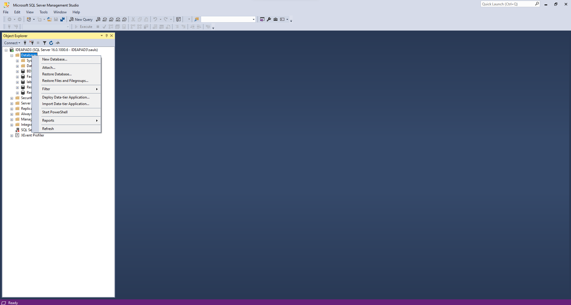

Click en Device y a los 3 puntos que se habilitan

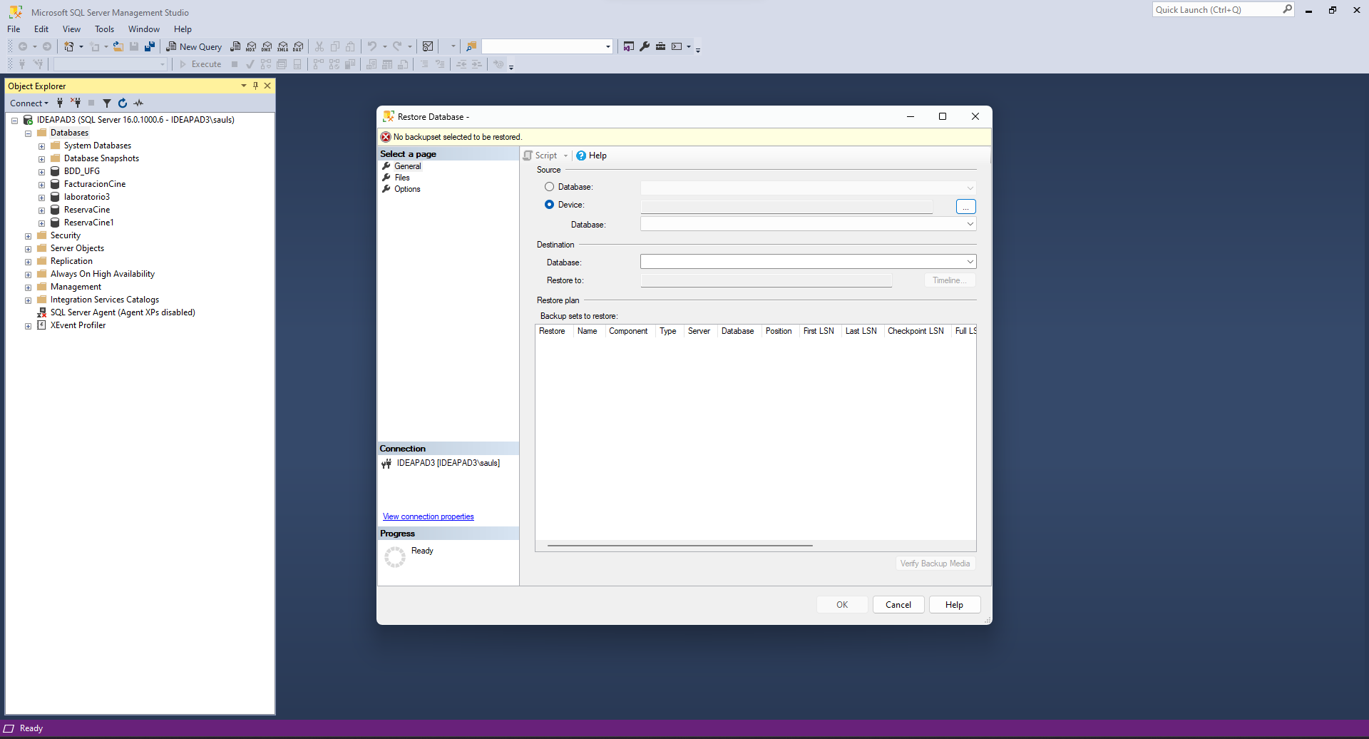

Click en Add y se ubica el archivo .bak en nuestro equipo

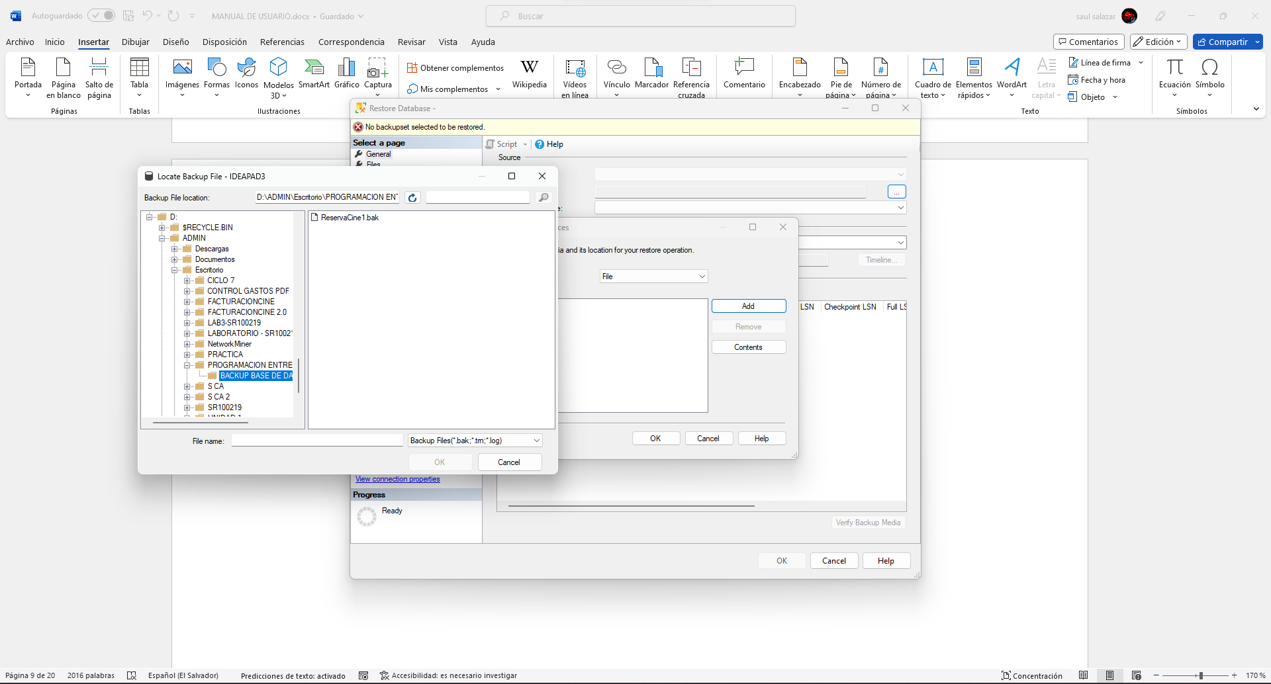

Aceptamos, damos en ok y ya estaría restaurada la base de datos

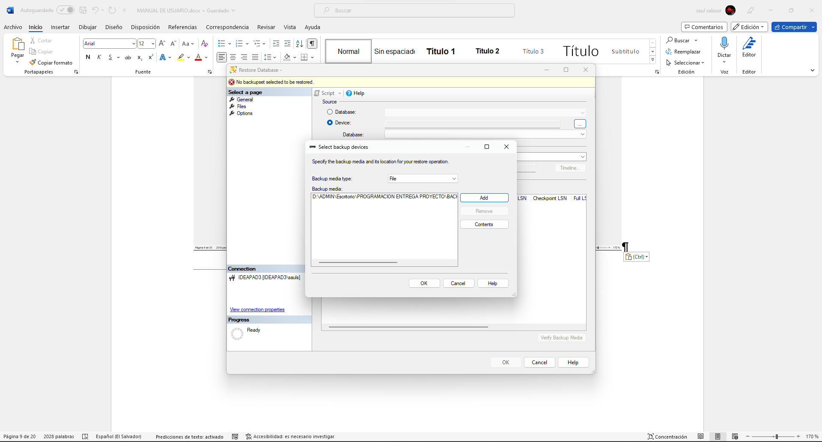

## INSTALACION DE SISTEMA ARCHIVO .EXE

Se abre la carpeta con el nombre “EJECUTABLE” seleccionamos el archivo setup.exe y se empezaría la instalación

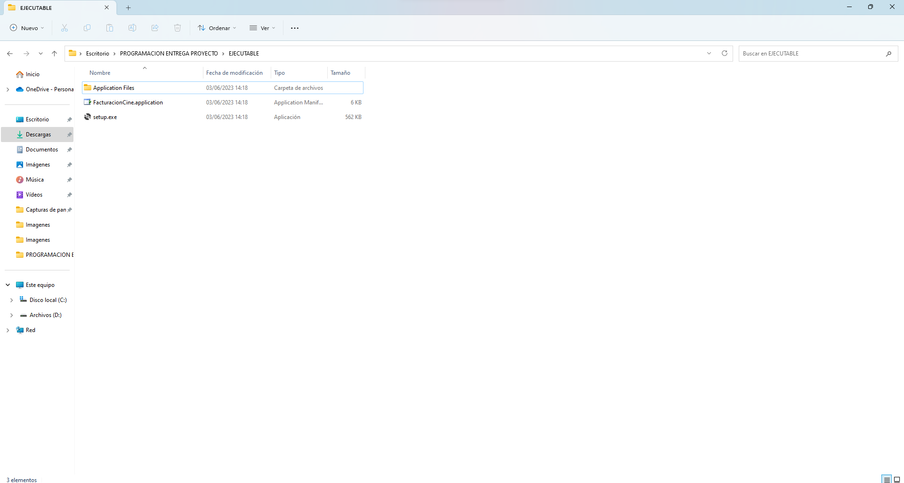

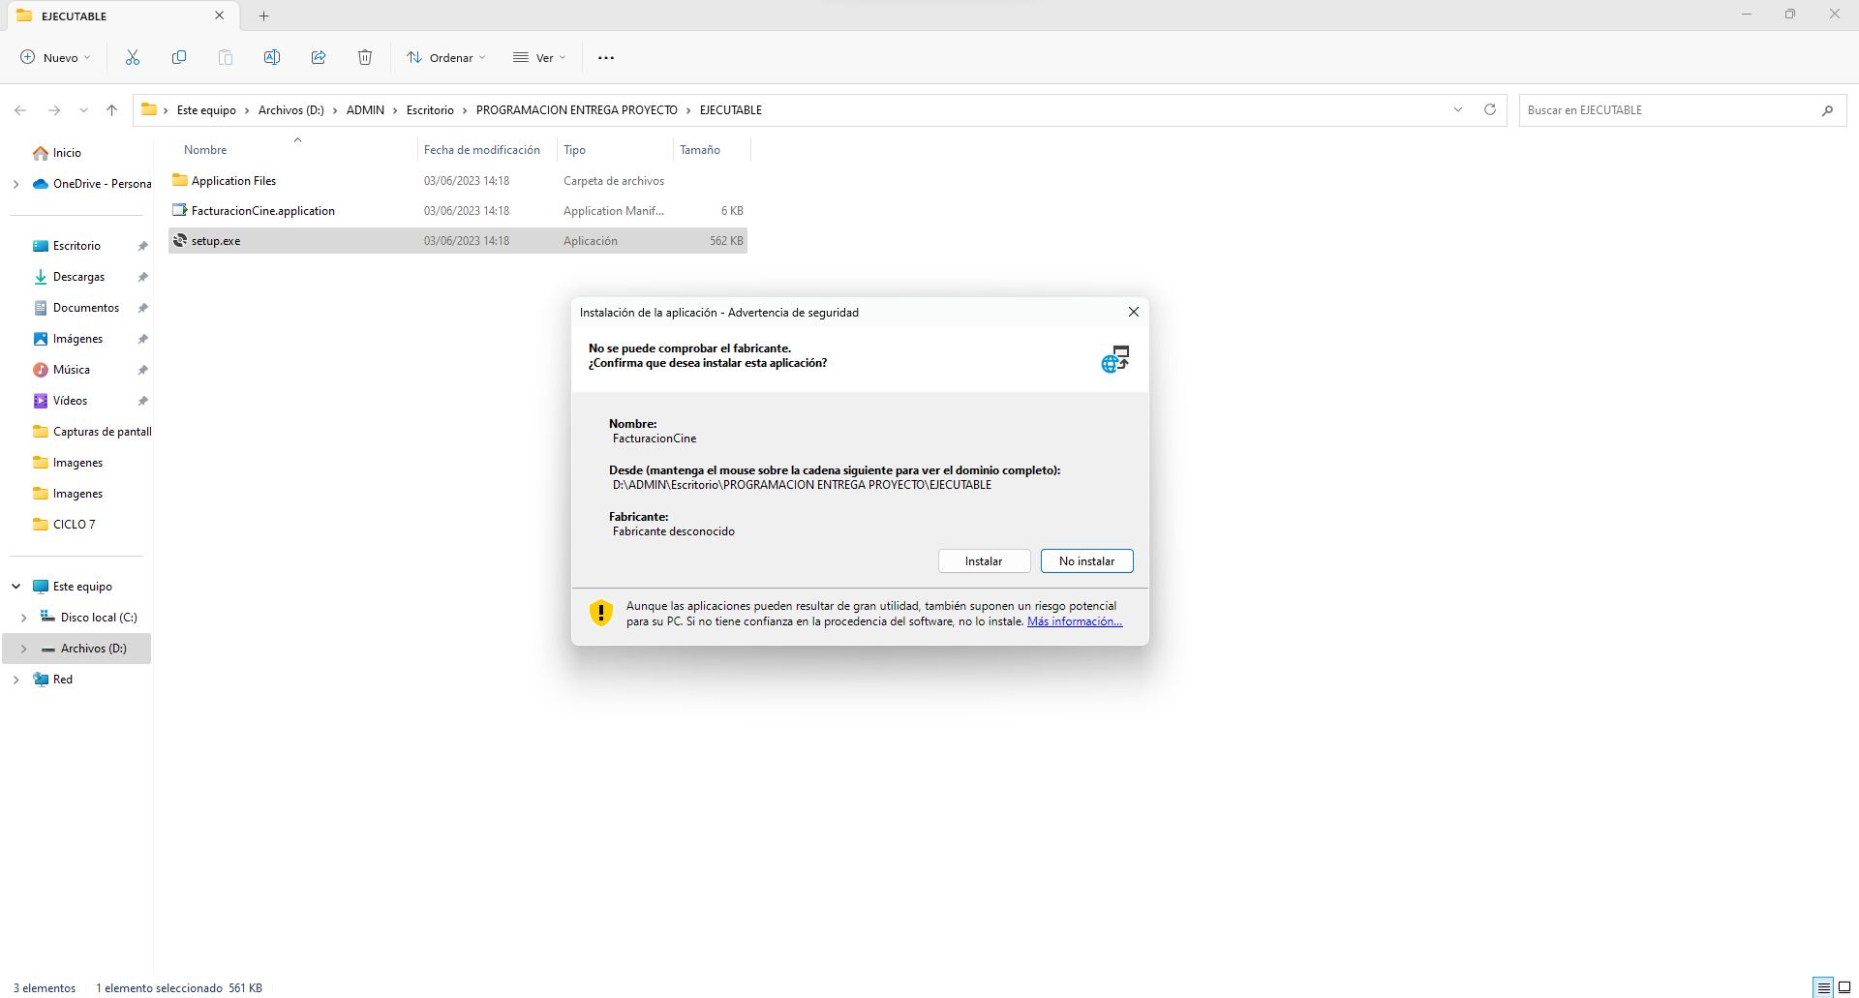

Instalamos

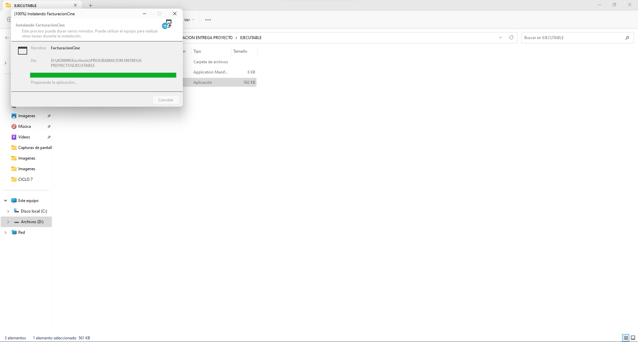

Con esto tendríamos el programa ya instalado en nuestro equipo

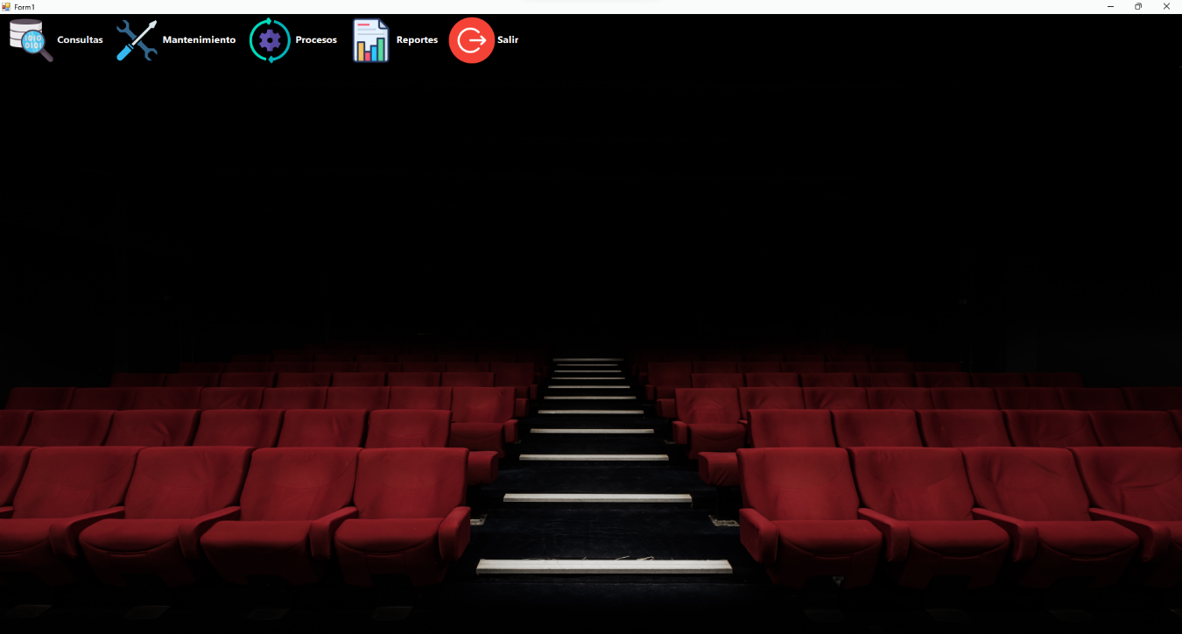

## UTILIZACION DEL PROGRAMA

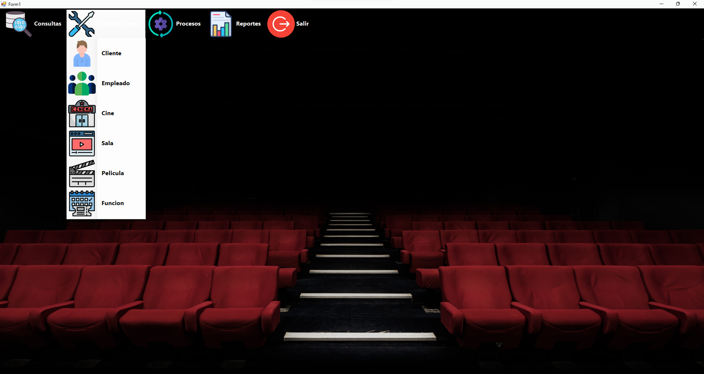

Cada pestaña esta compuesta por diferentes opciones que ayudaran al empleado a poder realizar los debidos procesos, las pestaña Mantenimiento ayuda a poder gestionar los registros de la base de datos, es decir, podemos realizar insertar, modificar y eliminar datos en las diferentes tablas, a continuación, se dará un ejemplo de la utilización de una de las opciones de esta dicha pestaña, ya que las demás opciones se realizan de la misma manera.

OPCION FUNCION

Esta pestaña realiza los procesos para poder gestionar las funciones que tendrá el cine, es decir, podrá, crear o modificar cada función y asignarla a su respectivo cine y sala, en el primer formulario podemos observar las diferentes opciones y la información que esta actualmente en la base de datos

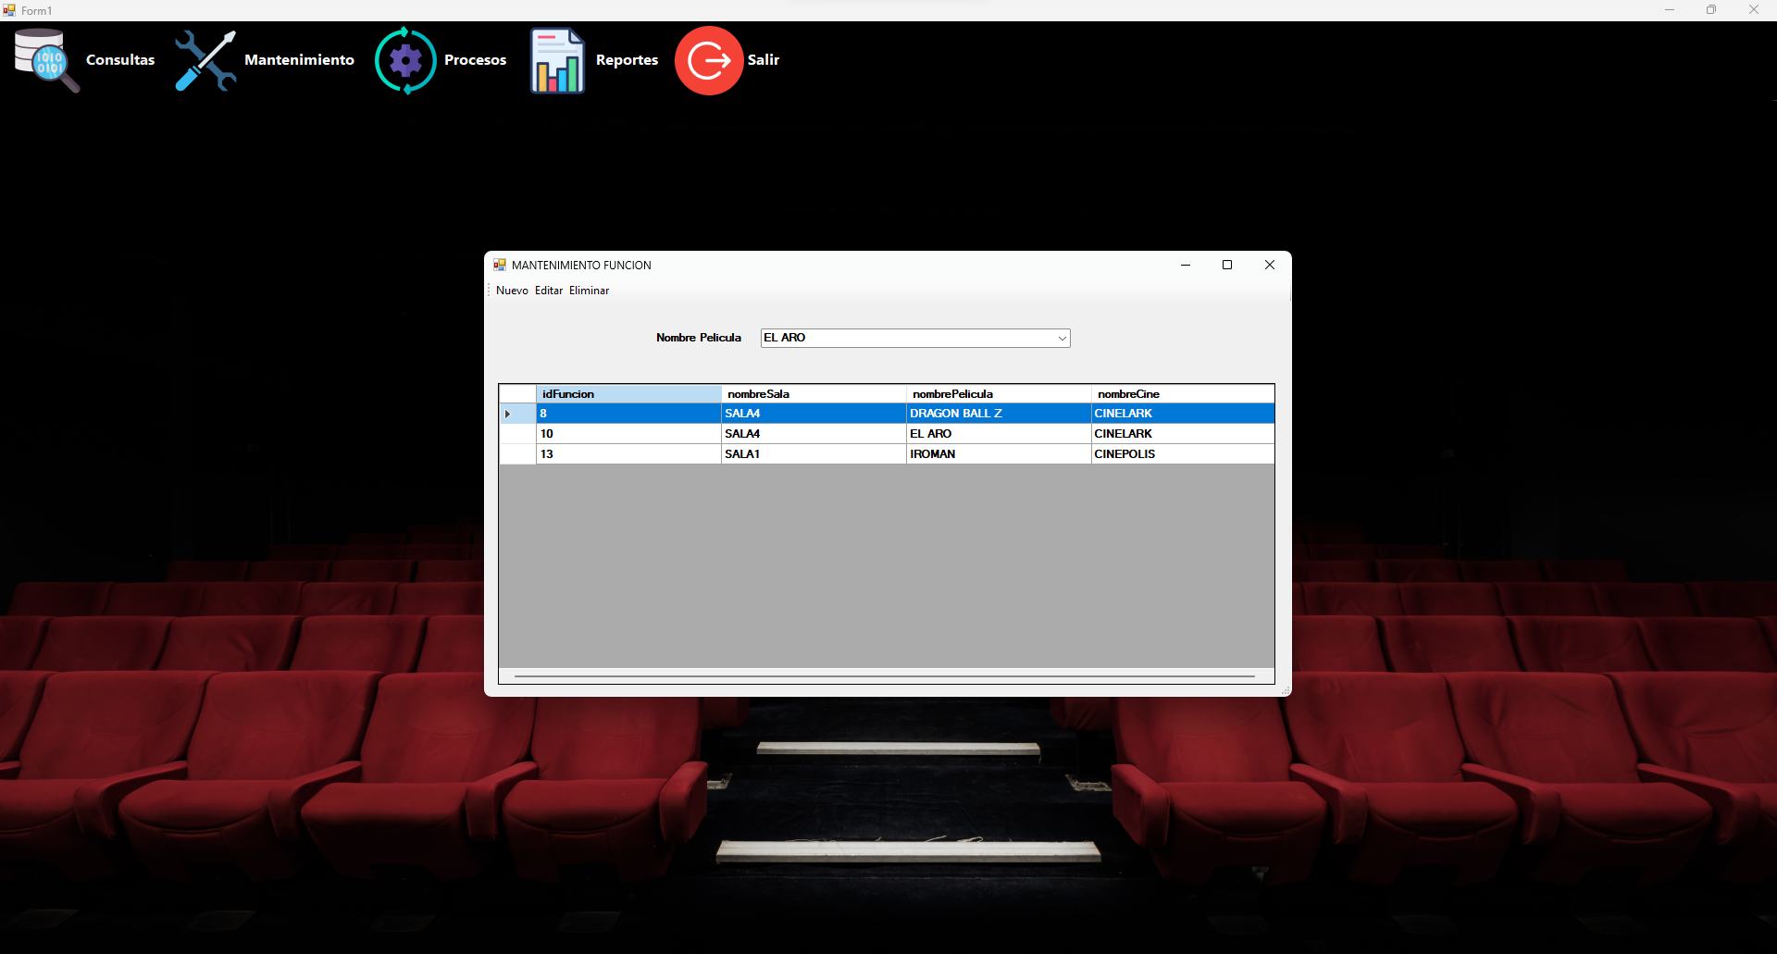

En este formulario podemos realizar filtros por películas en la opción de nombre película

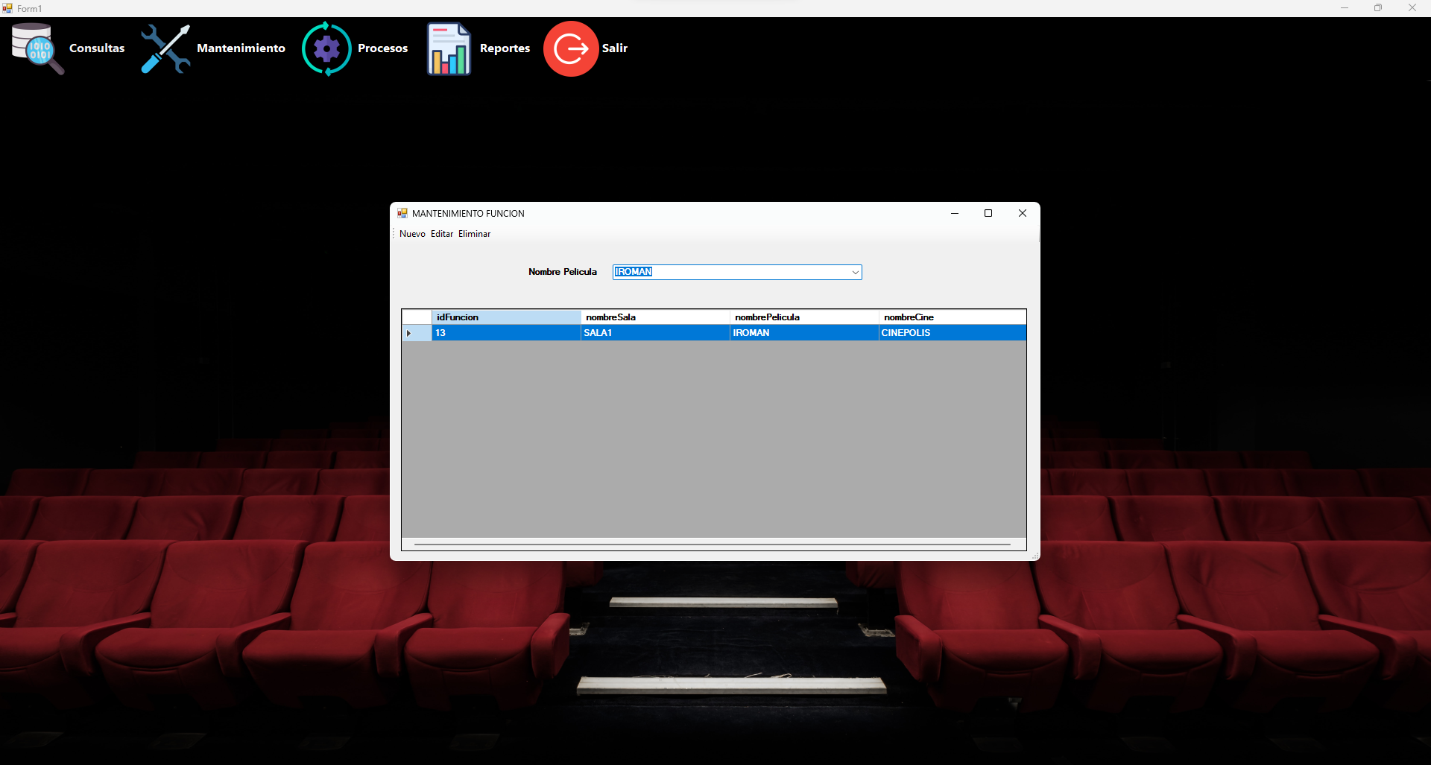

Las pestañas que se encuentran en el lado superior nos sirven para gestionar los registros de las tablas correspondientes, cuando seleccionamos la opción Nuevo, nos aparecerá el siguiente Popup

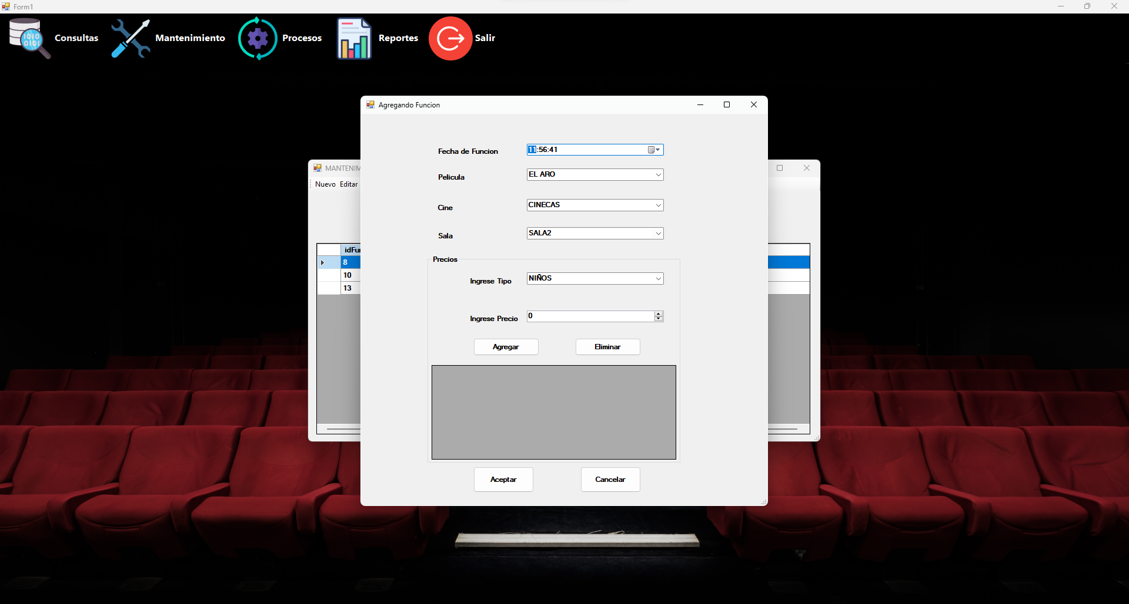

En donde podemos llenar la información de la función, como la fecha, la película, el cine, sala y establecer los precios de las entradas dependiendo al tipo de entrada, por ejemplo:

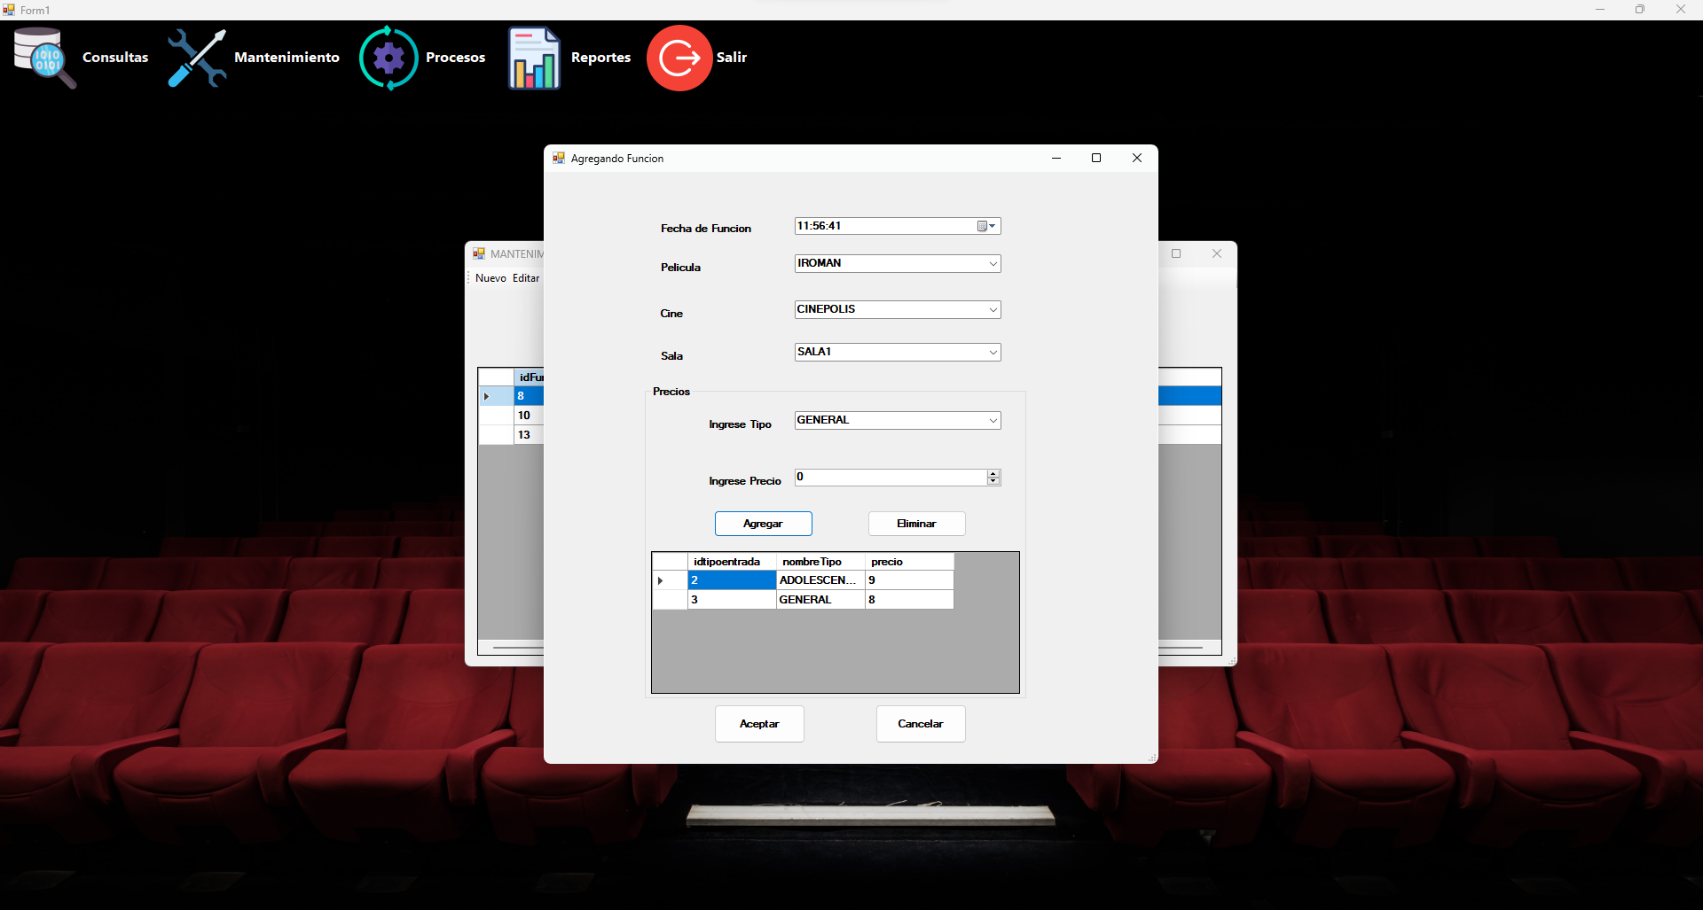

Al dar click en aceptar nos aparece el siguiente aviso

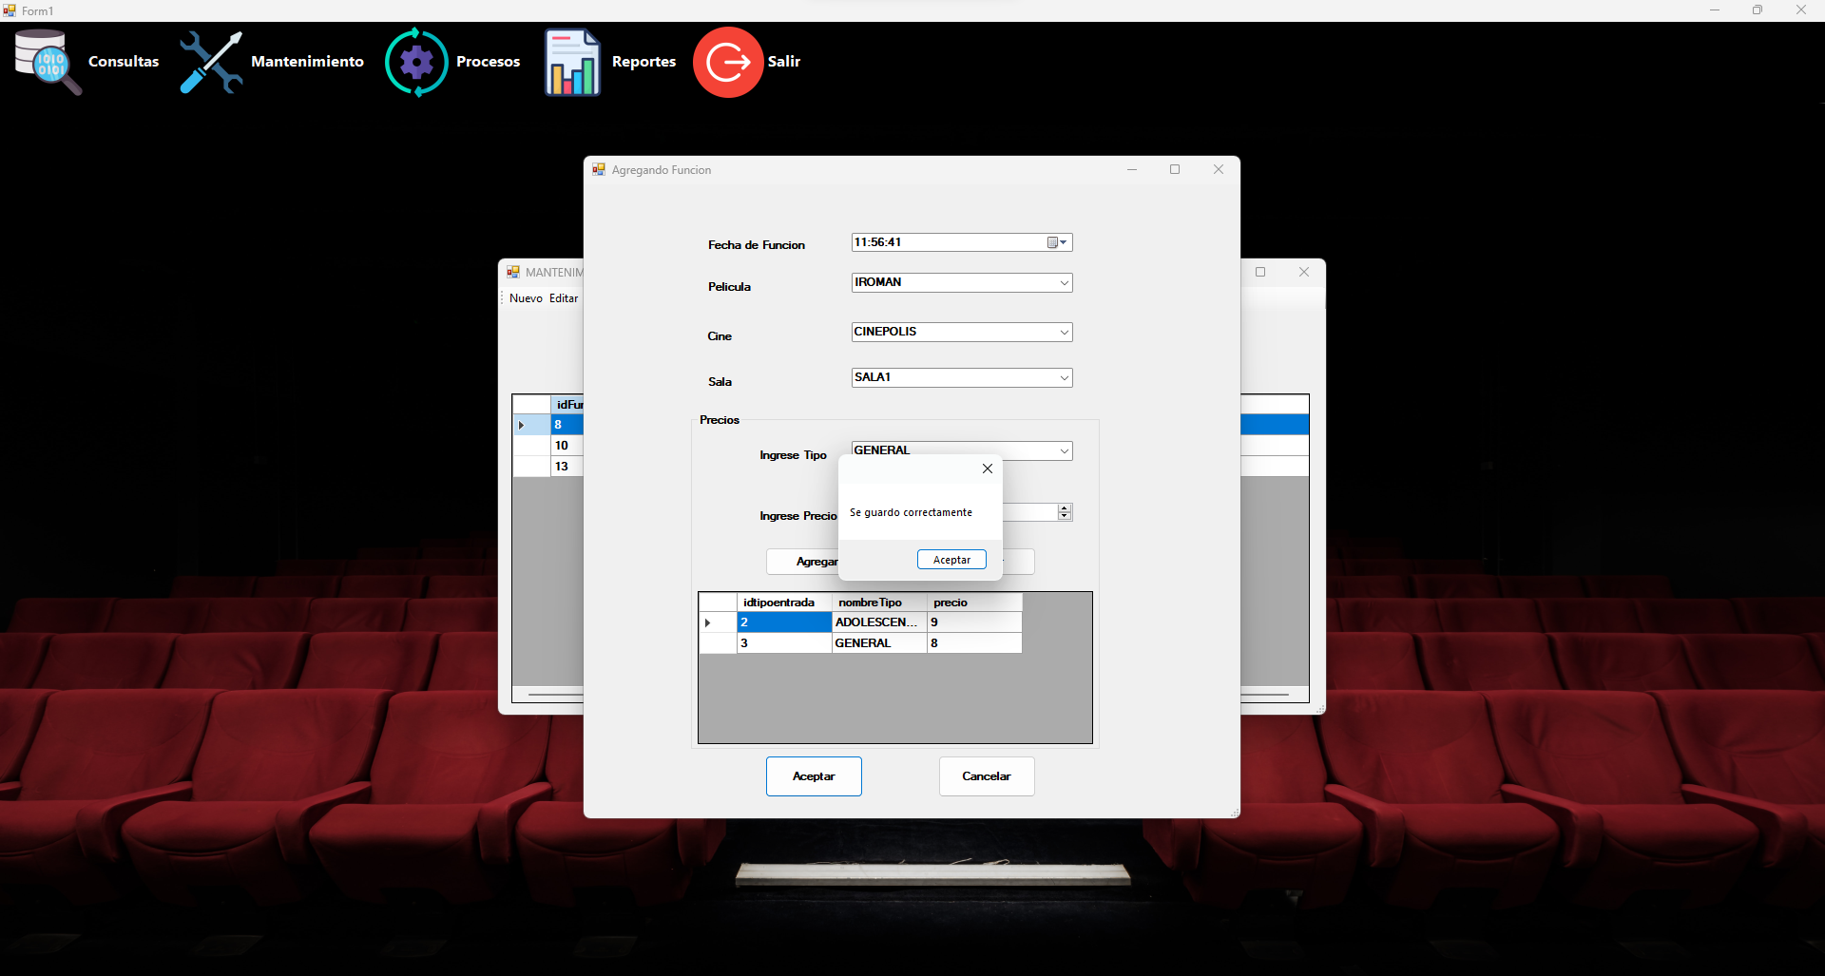

Y la sala se agrega a la base de datos

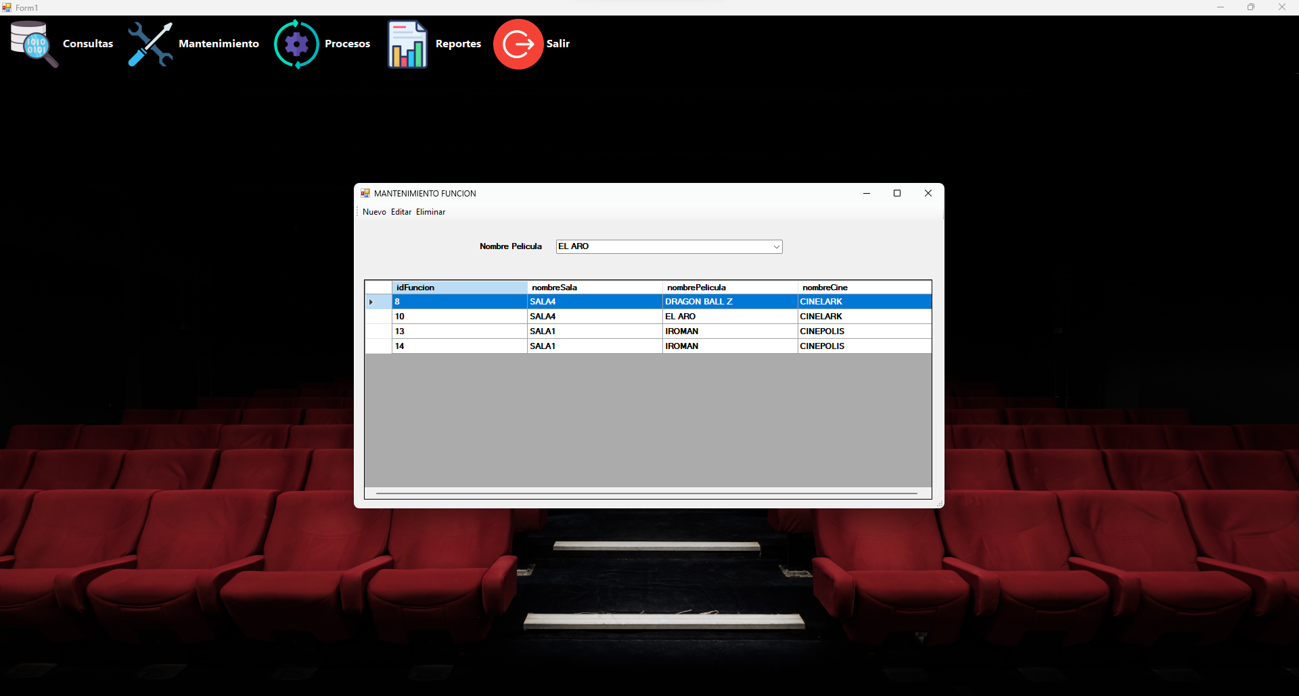

Con la opción editar, podemos editar los registros de las funciones

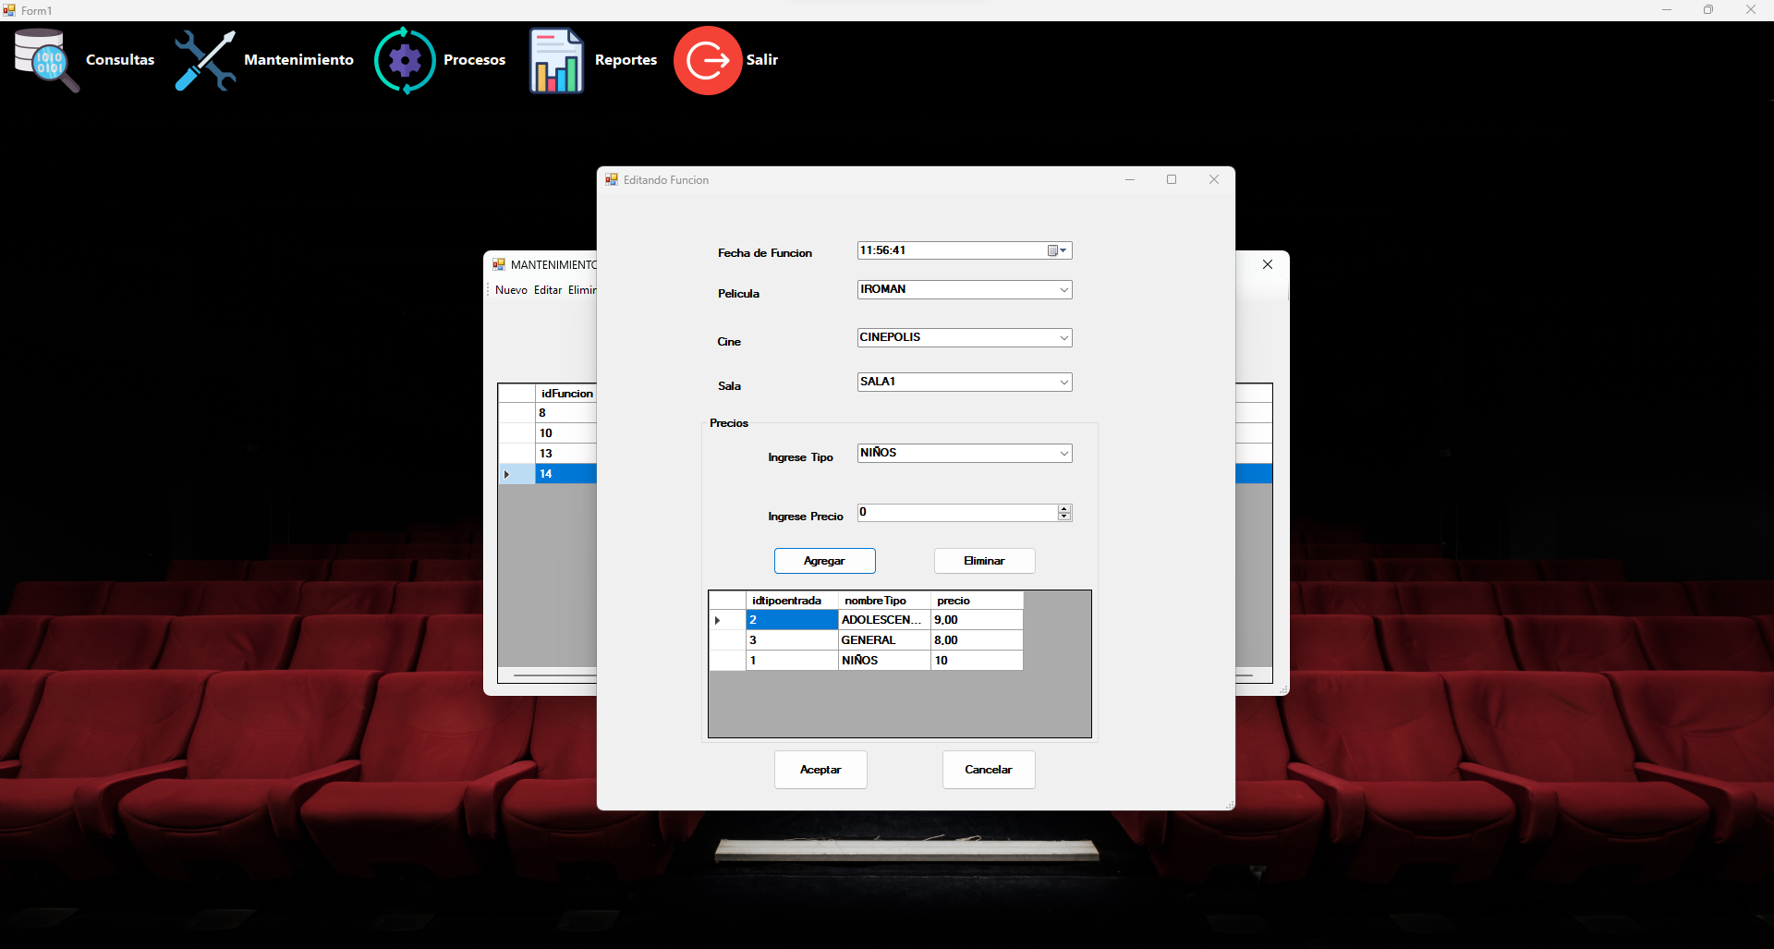

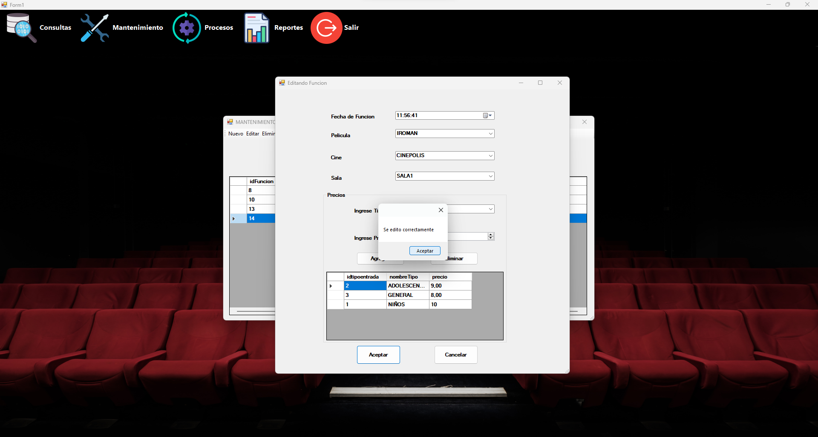

Y la opción eliminar, elimina el registro seleccionado

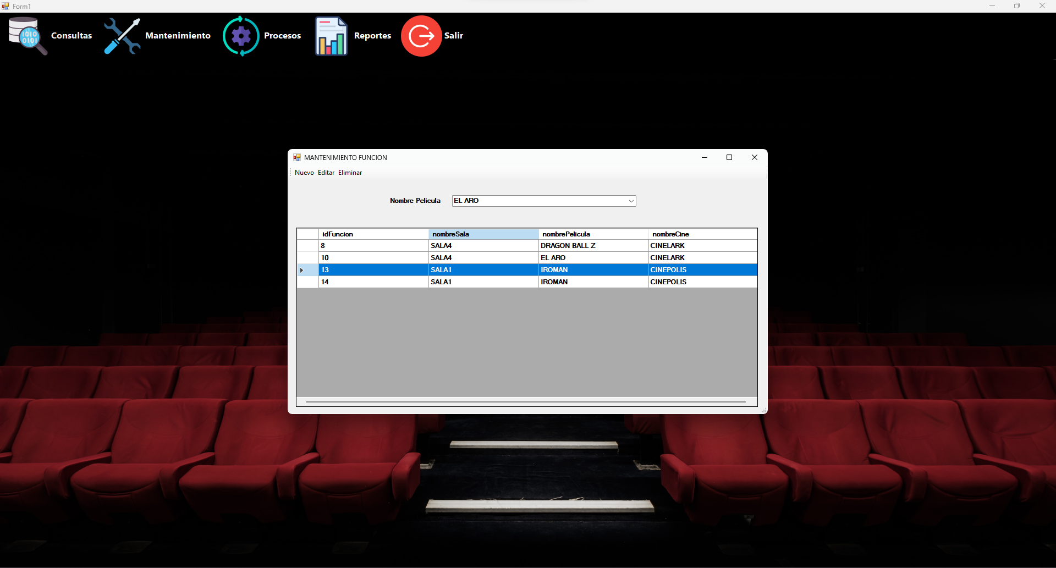

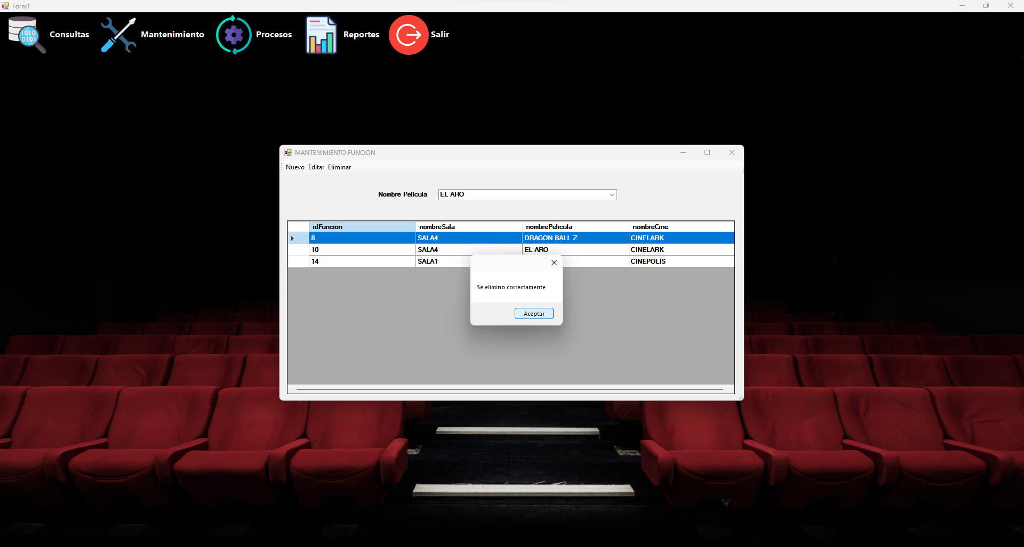

La pestaña Procesos contiene la opción Reservas y es aquí donde se realizan las ventas de las entradas

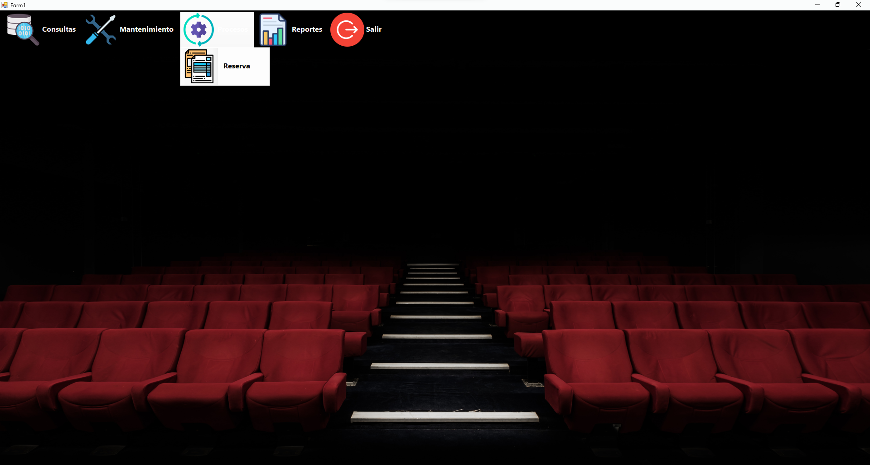

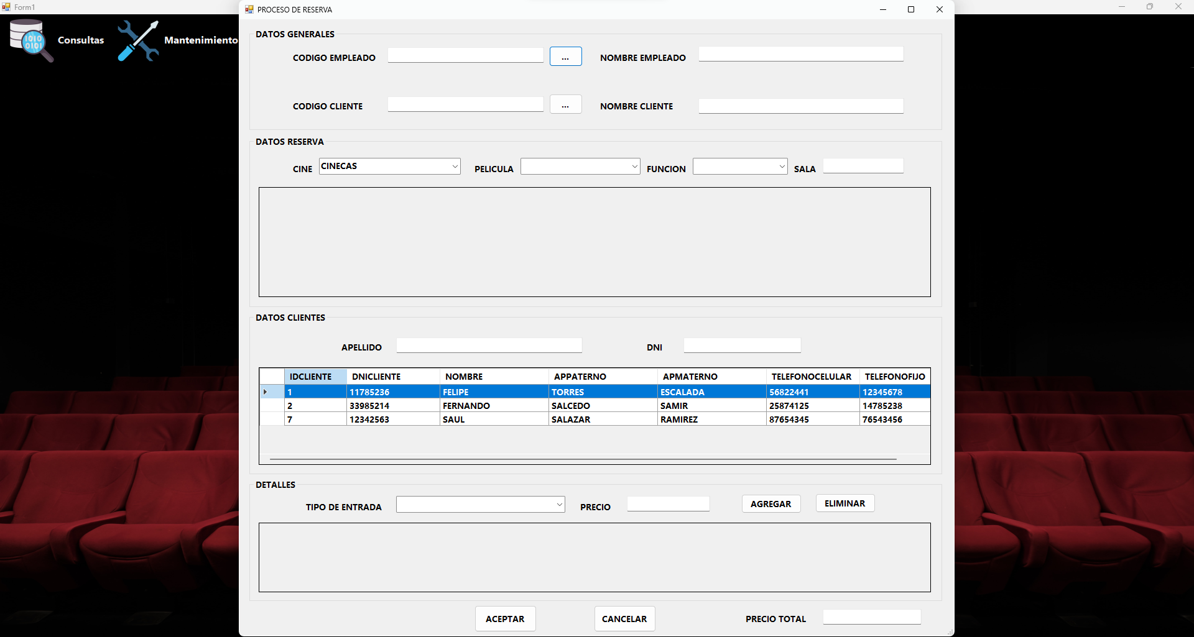

Este formulario nos permite seleccionar, empleado, cliente, datos de reserva, detalles del cliente y detalles de la entrada, al completarlo se vera de la siguiente manera

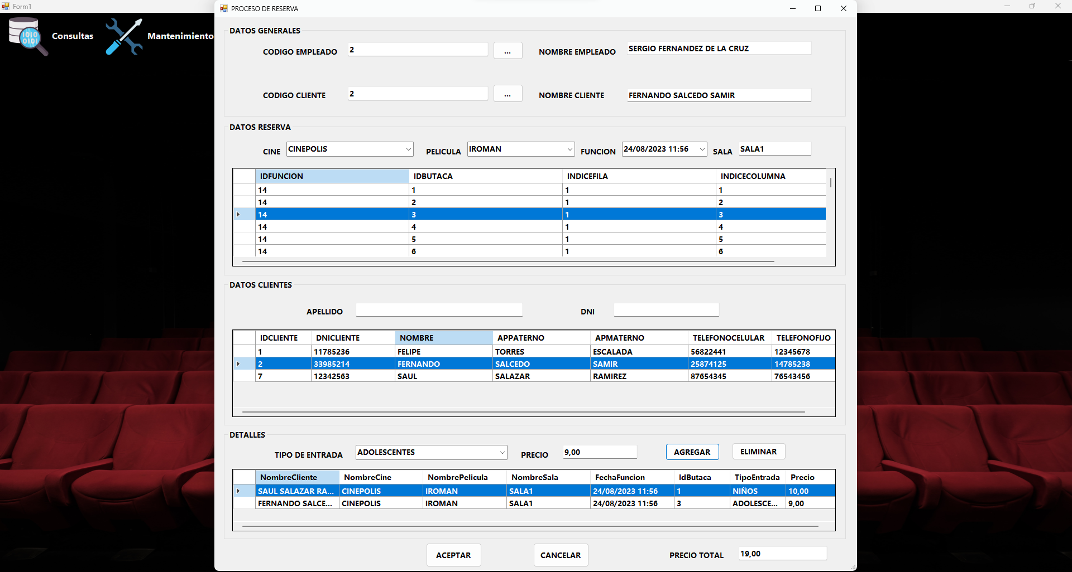

El formulario permite por medio de los 3 puntos, buscar el cliente y empleado, asi como también, el formulario puede asegurar que la butaca no se encuentra ocupada

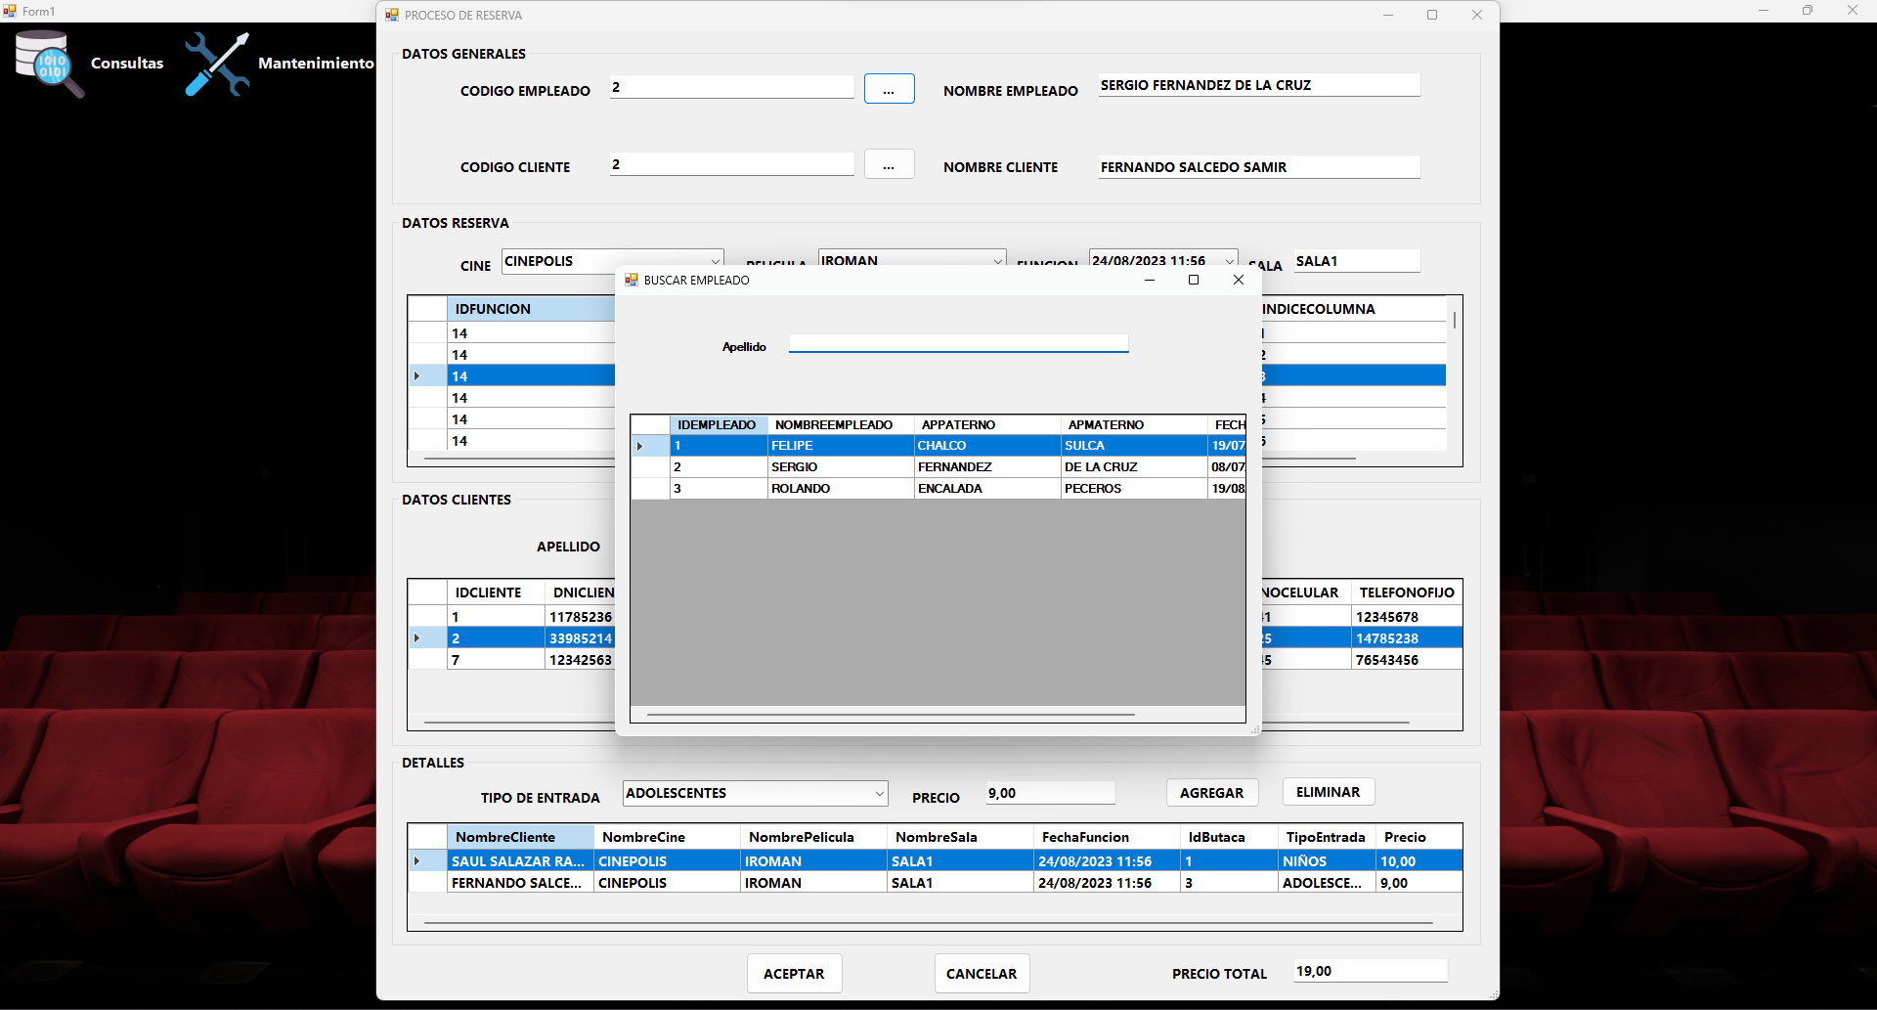

La pestaña reportes puede hacer un reporte actualizado por cada tabla

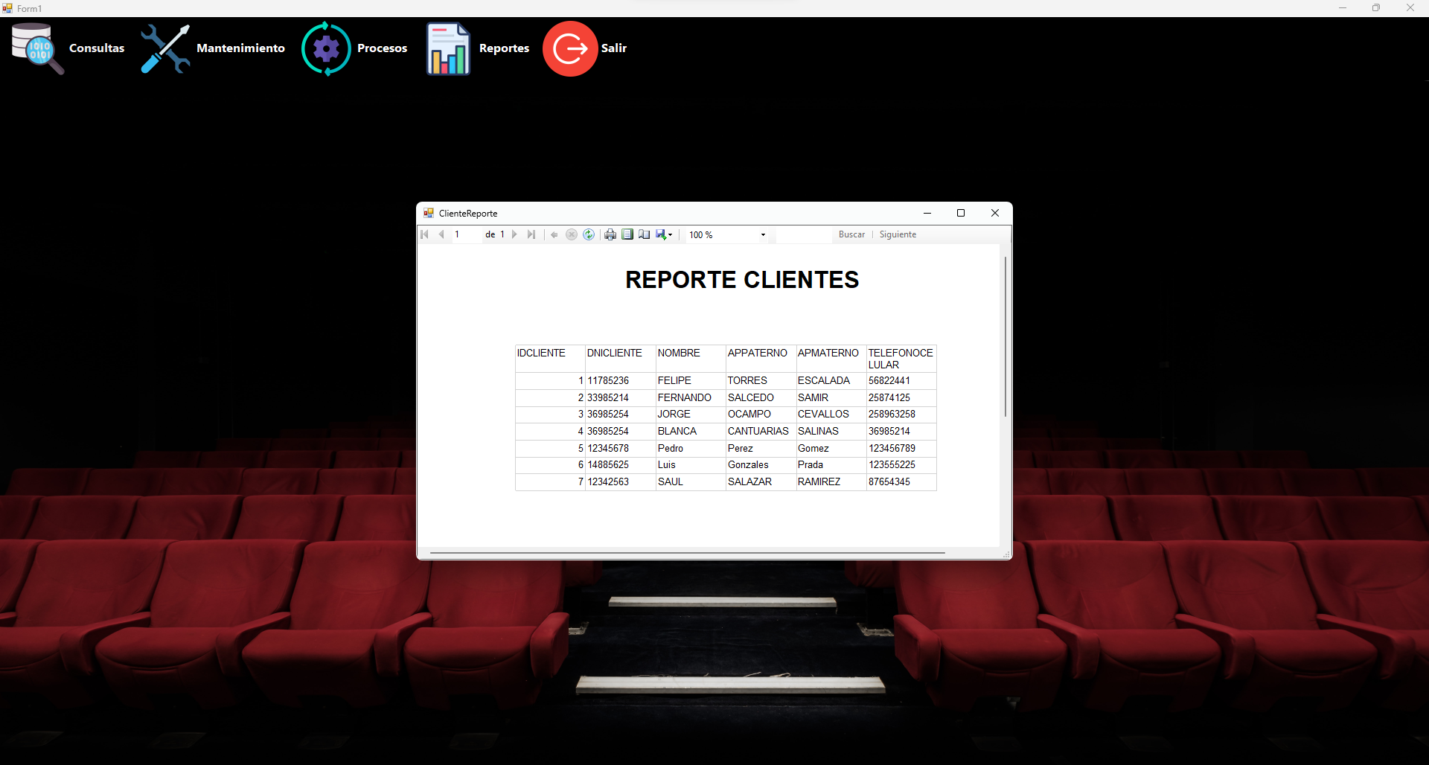

Y por último la pestaña consultas, puede revisar y dar detalles de cada proceso

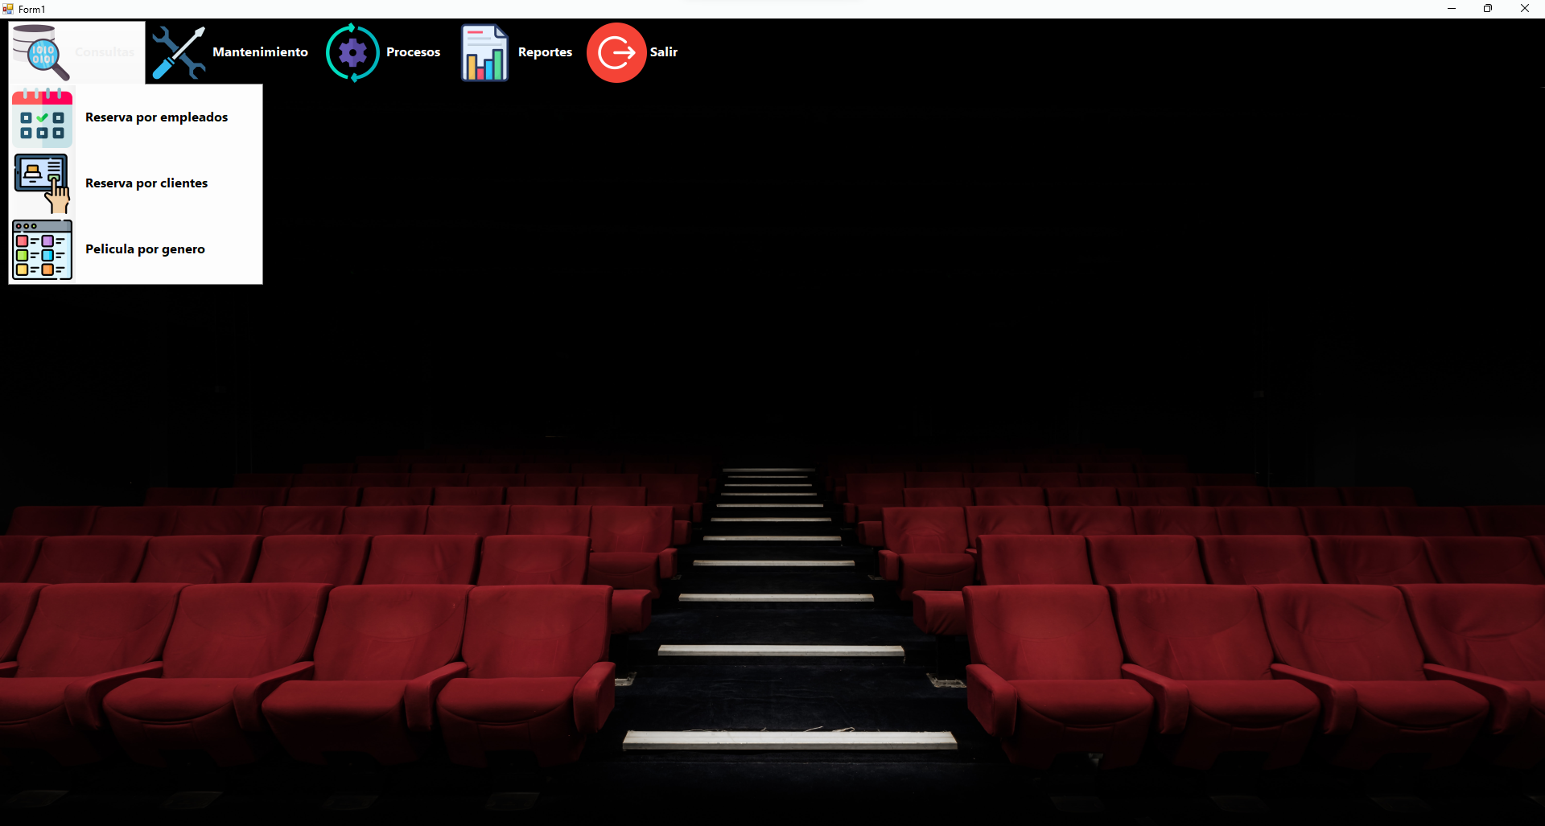

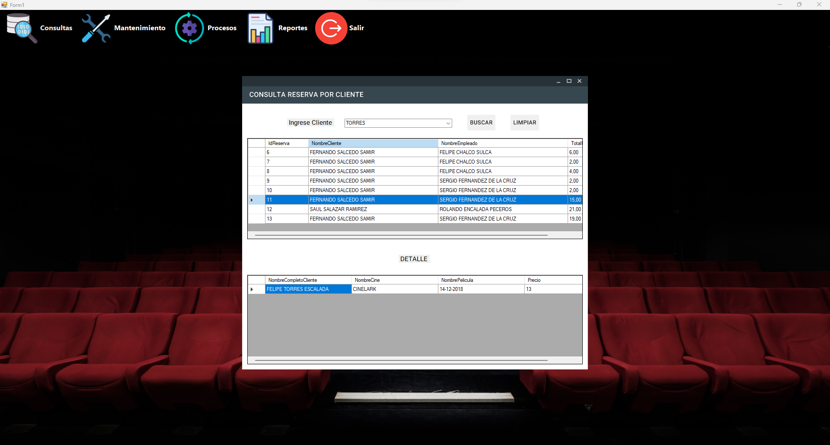

Asi como también filtrar los registros

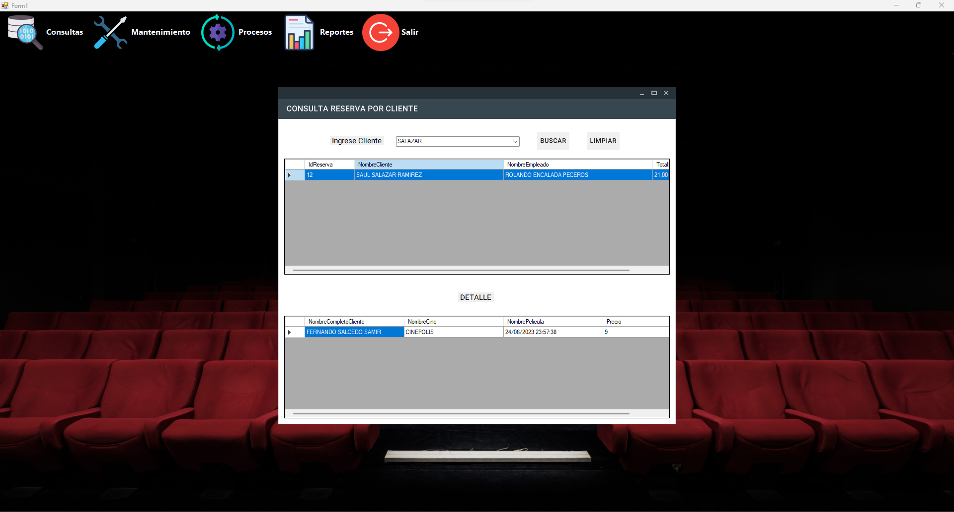

# CONCLUSIONES Y RECOMENDACIONES

## Conclusiones:

* El desarrollo de un sistema de ventas para cines dirigido al personal del cine puede proporcionar beneficios significativos tanto para el personal como para los clientes y la gerencia del cine.
* El sistema permite agilizar el proceso de venta de boletos, mejorar la gestión de la información relacionada con películas y salas, y facilitar la generación de tickets de venta precisos.
* Los beneficiarios directos incluyen al personal del cine, los clientes y la gerencia del cine, mientras que los proveedores de servicios de cine también pueden verse beneficiados.
* Es importante definir claramente los objetivos, metas y resultados esperados del sistema, así como los requerimientos mínimos y recomendados para su funcionamiento.

## Recomendaciones:

* Realizar un análisis exhaustivo de los requerimientos del sistema, considerando las necesidades específicas del cine y los usuarios.
* Seleccionar cuidadosamente las tecnologías y herramientas adecuadas para el desarrollo del sistema, teniendo en cuenta la escalabilidad, seguridad y rendimiento.
* Diseñar una interfaz de usuario intuitiva y fácil de usar, considerando la experiencia del personal del cine y los clientes.
* Implementar medidas de seguridad adecuadas para proteger los datos confidenciales y garantizar la privacidad de los clientes.
* Realizar pruebas exhaustivas del sistema para garantizar su funcionalidad y rendimiento, corrigiendo cualquier error o problema identificado.
* Proporcionar documentación clara y completa del sistema, incluyendo manuales de usuario y guías de configuración, para facilitar su implementación y uso.